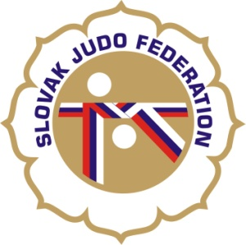

Delegácia rozhodcov M-SR starší žiaci družstvá, 1.12.2019

Hlavný rozhodca: Jukl (A+)
Rozhodcovia: Jankovics (A+), Lazár (A+), Zajacová (B), Pospíšek (B), Hladová (B),
Kincelová (A), Slanina (A), Chovan (B), Svoreň (A)
Ostatných rozhodcov si zabezpečí usporiadateľ.

Náhradníci: Donner (A)
Zapisovateľ: Vincze (A)

Miesto konania: ŠH Pezinok

Začiatok váženia: 9:30 – 10:15 hod.
Začiatok súťaže: 11:15 hod.

25.11.2019
KR SZJ
silvia.krivosikova

